 | Medical Business Association
ＭＢＡ 第26回7月セミナー・名刺交換会と懇親会のお知らせ

 | 日 時 |  | 令和元（２０１９）年 7月26日（金） 18:3０～22:00 （18:00受付開始）
 |  |  |  | ◆セミナー | ： | 18:30～19:40（会費：1,000円）
 |  |  |  | ◆名刺交換会 | ： | 19:40～20:00 | ※セミナー・名刺交換会のみの参加も可能です。
 |  |  |  | ◆懇親会 | ： | 20:00～22:00（会費：4,000円） | ※セミナー受付時にお支払い下さい。
 | 会 場 |  |  | ◆セミナー・  名刺交換会 | ： | イトーキ東京イノベーションセンターＳＹＮQA2階セミナールーム
 |  |  |  | ◆セミナー・  名刺交換会 | ： | 東京都中央区京橋3-7-1 相互館110タワー2F（メトロ銀座線2番出口直通）
 |  |  |  | ◆懇親会 | ： | ＬＯＢＢＹ ＬＯＵＮＧＥ 東京 ＨＩＢＩＹＡ ＢＡＲ
 |  |  |  |  |  | 中央区京橋2-2-1京橋エドグランサウス3F （TEL:050-3466-4145）

「ゼロワン国家イスラエルの医療イノベーションを日本に繋ぐ」
～私が学んだイスラエル人の起業家マインド～

イスラエルは、スタートアップを中心に多くのライフサイエンス企業、医療機器・ヘルスケアIT等の企業があり、政府としてもサイバーセキュリティに続いて「デジタルヘルス」を国家戦略の中心に掲げています。それに加え、20年以上前から患者データがデジタルで蓄積され、豊富なIT人材や医療機関や大学等も含めたエコシステムがあるなど、イノベーションが起こりやすい環境が整っています。
2019年1月、高齢化率で世界トップを走る日本は、イスラエルとデジタルヘルス分野における協力覚書を交わし、経産省は６月にワンストップ窓口（Healthcare Innovation Hub）を開設予定です。
20年前、イスラエルのデジタルヘルス・スタートアップで仕事をしたことがきっかけで、「人生が変わった！」と言う夏井氏にスタートアップネーション・イスラエルについて概説していただきます。

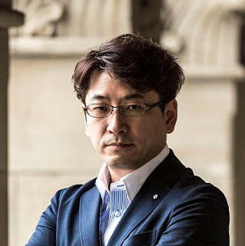
講 師：バーズ・ビュー株式会社 代表取締役社長 兼 CEO
日本イスラエルビジネス協会 代表理事
夏井 淳一氏
【講師紹介】
40代で大手医療機器メーカーのサラリーマンからデジタルヘルス
ベンチャーの経営者に転身。モットーは「考える前にまずは行動を！」
故郷喜多方のために日夜活動する自称”喜多方ラーメンエバンジェリスト”

【お申込み方法】
 |  | ◆ |  | 下記の参加申込書要綱に従って、必要事項を事務局までE-mailにてお申込み下さい。
 |  | ◆ |  | 参加費は当日承ります。懇親会への参加は 7月23日（火）までにお申込み下さい。
 |  | ◆ |  | お申込み・お問合せ先
 |  |  |  |  |  | ＭＢＡ事務局 (株式会社ディクセル内 担当：白木) Ｅ－ｍａｉｌ： dixel-hs@hi-ho.ne.jp
 |  |  |  |  |  | ＭＢＡ ＨＰ： http://med-b-a.com/act.html ＴＥＬ： ０９０８５９２７３０５（白木携帯）
 |  |  |  | 協力： 株式会社イトーキ
ＭＢＡ 第２6回 7月セミナー・懇親会・名刺交換会参加申込書
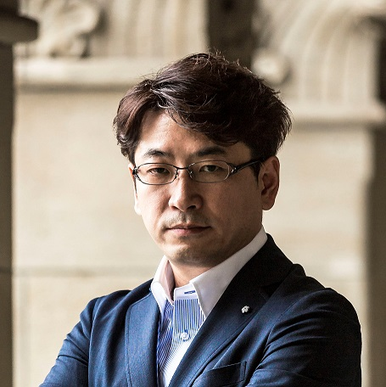 |  |  | □ |  | セミナー参加 |  |  |  | □ | 名刺交換会参加 |  |  |  |  | □懇親会参加
 | 【会社名】 |  |  |  |  |  |  |  |  |  |  | 【部署・役職名】
 | 【氏 名】 |  |  |  |  |  |  |  |  |  |  | 【TEL】 | （ ）
 | ※参加が複数名の場合→(上記以外に 名参加を希望いたします。

